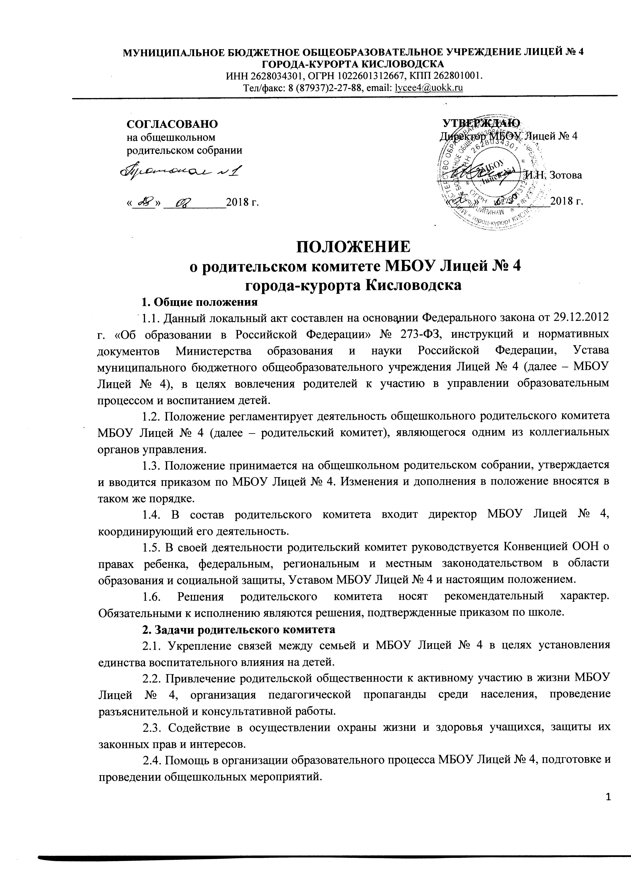
2.4. Помощь в организации образовательного процесса МБОУ Лицей № 4, подготовке и проведении общешкольных мероприятий.
2.5. Принятие решений, соответствующих действующему законодательству и локальным актам МБОУ Лицей № 4.
2.6. Контроль соблюдения учащимися Устава МБОУ Лицей № 4.
3. Содержание работы родительского комитета
Родительский комитет:
3.1. Координирует деятельность классных родительских комитетов.
3.2. Проводит работу среди родителей (законных представителей) обучающихся по разъяснению их прав и обязанностей.
3.3. Оказывает содействие в проведении общешкольных мероприятий.
3.4. Участвует в подготовке МБОУ Лицей № 4 к новому учебному году.
3.5. Содействует обеспечению оптимальных условий для организации образовательного процесса (в пределах своей компетенции).
3.6. Совместно с администрацией МБОУ Лицей № 4 контролирует организацию горячего питания обучающихся, медицинского обслуживания.
3.7. Оказывает помощь администрации МБОУ Лицей № 4 в организации и проведении общешкольных родительских собраний.
3.8. Участвует в обсуждении локальных актов МБОУ Лицей № 4, касающихся полномочий родительского комитета.
3.9. Принимает участие в организации безопасных условий осуществления образовательного процесса, контролирует соблюдение санитарно-гигиенических правил и норм.
3.10. Взаимодействует с педагогическим коллективом МБОУ Лицей № 4 по вопросам профилактики правонарушений, безнадзорности и беспризорности среди несовершеннолетних обучающихся.
3.11. Взаимодействует с органами школьного самоуправления.
4. Права членов родительского комитета
Родительский комитет имеет право:
4.1. Вносить предложения в администрацию образовательного учреждения, органы самоуправления МБОУ Лицей № 4 и получать информацию о результатах их рассмотрения.
4.2. Заслушивать и получать информацию от администрации МБОУ Лицей № 4, органов самоуправления.
4.3. Вызывать на свои заседания родителей (законных представителей) обучающихся по представлениям (решениям) классных родительских комитетов.
4.4. Принимать участие в обсуждении локальных актов МБОУ Лицей № 4.
4.5. Давать разъяснения и принимать меры по рассматриваемым обращениям.
4.6. Организовывать постоянные или временные комиссии под руководством членов родительского комитета для исполнения своих функций.
4.7. Председатель комитета может присутствовать (с последующим информированием комитета) на отдельных заседаниях педагогического совета, органов самоуправления, при рассмотрении вопросов, относящихся к компетенции родительского комитета.
5. Организация работы родительского комитета
5.1. Родительский комитет избирается сроком на 1 год из числа родителей (законных представителей) обучающихся.
5.2. Родительский комитет возглавляет председатель. Председатель и члены родительского комитета избираются на общешкольном родительском собрании простым большинством голосов.
5.3. В состав комитета входят родители (законные представители) обучающихся – по одному от каждого класса (в зависимости от количества классов в образовательной организации, в состав комитета могут входить по одному представителю от каждой параллели, по два представителя от класса и т. д.). Члены комитета избираются ежегодно на классных родительских собраниях в начале учебного года.
5.4. Комитет осуществляет деятельность по разработанным, принятым им и согласованным с руководителем школы регламенту работы и плану.
5.5. О своей работе родительский комитет отчитывается перед общешкольным родительским собранием не реже двух раз в год.
5.6. Заседания родительского комитета проводятся по мере необходимости, но не реже одного раза в четверть.
5.7. Комитет правомочен выносить решения при наличии на заседании не менее половины своего состава. Решения принимаются простым большинством голосов. В случае равенства голосов решающим является голос председателя.
5.8. Переписка родительского комитета по вопросам, относящимся к его компетенции, ведется от имени МБОУ Лицей № 4, документы подписывают директор и председатель комитета.
5.9. Свою деятельность члены родительского комитета осуществляют на безвозмездной основе.
5.10. Комитет ведет протоколы своих заседаний и общешкольных собраний в соответствии с инструкцией о ведении делопроизводства в общеобразовательном учреждении.
5.11. Протоколы хранятся в канцелярии МБОУ Лицей № 4.
5.12. Ответственность за организацию делопроизводства в комитете возлагается на председателя комитета или секретаря.
5.13. Члены родительского комитета, не принимающие участия в работе, могут быть исключены из его состава.

Приложение

План работы общешкольного родительского комитета
Месяц | Направления работы
Август – сентябрь | Составление и утверждение плана работы общешкольного родительского комитета; обсуждение необходимой школе помощи, которую могут оказать родители
 | Перевыборы актива общешкольного родительского комитета, распределение обязанностей
 | Проведение общешкольного родительского собрания
 | Итоги работы классов и школы по подготовке к новому учебному году
 | Консультирование родителей учащихся по предотвращению возникновения школьных трудностей у детей
 | Проведение «Родительских рейдов» с проверкой безопасности организации учебного процесса
 | Помощь в организации и проведении Дня знаний
Август – сентябрь | Организация горячего питания. Утверждение новых списков учащихся на льготное питание.
Октябрь | Проверка внешнего вида учащихся
 | Проведение «Родительских рейдов» с проверкой организации питания школьников
 | Помощь в организации и проведении Дня учителя
Ноябрь | Проведение «Родительских рейдов» с проверкой санитарного состояния школы, внешнего вида учащихся
Декабрь | Отчет о правонарушениях, их профилактике
 | Участие в жюри конкурса на лучший класс школы (подведение итогов за полугодие)
 | Помощь в организации и проведении новогодних праздничных мероприятий
Январь | Отчет о работе общешкольного родительского комитета за первое полугодие
 | Анализ работы родительских комитетов классов
Февраль | Контроль занятости учащихся школы в кружках и спортивных секциях, учреждениях дополнительного образования
 | Помощь в организации и проведении Дня защитника Отечества
Март | Контроль организации и проведения общешкольного субботника по уборке территории
 | Участие в проведении Дня открытых дверей для родителей будущих первоклассников
 | Помощь в организации и проведении Международного женского дня
Апрель | Проверка состояния учебников учащихся
 | Проведение открытых родительских дней с посещением уроков и внеклассных мероприятий
Май | Помощь в организации летнего пришкольного лагеря
 | Участие в жюри конкурса на лучший класс школы (подведение итогов за год)
 | Помощь в организации и проведении праздников – Дня Победы и Последнего звонка
 | Контроль организации и проведения праздника Последнего звонка
Июнь | Отчет о работе общешкольного родительского комитета за год
Июль – август | Анализ работы родительских комитетов классов
 | Контроль организации и проведения выпускного вечера
В течение учебного года | Индивидуальная работа с родителями учащихся, имеющих проблемы в обучении и воспитании
 | Посещение неблагополучных семей, семей, состоящих на учете школьного Совета по профилактике
 | Проведение классных часов для обучающихся по актуальным темам
 | Проведение собраний для родителей обучающихся по актуальным темам

